福 州 理 工 学 院
福理工教〔2022〕99号

关于组织做好2022-2023学年第一学期
课程重修工作的通知

各二级学院：
为组织做好本学期学生课程重修工作，现将有关工作安排如下：
一、面向对象
已办理2022-2023学年注册手续的在校生、尚在修业年限内的结业学生。
二、具体报名时间地址
（一）报名时间：2022年9月15日（星期四）9:00至2022年9月17日（星期六）18:00。
（二）教务管理系统地址：120.35.34.241:8443/jwglxt。
系统路径：报名申请—重修报名 —“需要补重修的课程” —选择跟班重修（选课）、重修报名（组班重修）—报名。
- 重修申请办理流程
（一）2022-2023学年注册手续已办理的学生
1、9月15日－17日：学生系统申请重修
2、9月18-19日：学院初步确认重修跟班、组班结果，教务处根据确认结果核算重修费用
3、9月20-21日：财务处根据教务处费用表将费用导入系统
4、9月22日－23日：学生缴费（缴费时间截至9月23日16：00）
5、9月24日－25日：各学院根据学生申请的重修课程数量及课程开设情况进行进一步审核，跟班重修学生9月26日（第五周周一）起开始跟班学习；组班重修学生待学院落实任课教师，生成组班重修课表后通知学生上课时间。
6、10月8日-14日：教务处汇总组班重修未落实课程，生成需退费名单，走退费申请流程。
（二）尚在修业年限内的结业学生
通过各学院结业群中的通知，进行线上报名，由相关负责老师进行课程报名审核，其余流程与上述相同。
四、其他说明
（一）本学期重修学习方式主要以“跟班重修”为主，学生应根据个人课表情况选择重修班级；对于本学期未开设课程的重修学生可选择重修报名（组班重修）。
（二）申请重修学生应根据补考成绩低于60分但高于50分（含50分）者，可申请自修（免听）重修，成绩为50分以下者，应当为跟班重修或组班重修。
（三）根据《福州理工学院学分制收费管理办法》（福理工综〔2019〕155号）文件规定，本科生每学分学费收费标准为120元，专科生每学分学费收费标准为80元，自修（免听）重修者按四分之一比例缴纳该课程的学分学费。
系统报名成功后，学生应按规定时间完成缴费。未按规定时间缴费的将视作放弃重修申请，不列入重修名单，请各位同学慎重报名。
- 经教务处审批同意后，各开课院（部）按有关规定合理组织重修课程教学，保证重修教学工作的正常进行，并在规定时间内完成教学组织工作。组班重修的课程应及时将课程上课时间及任课教师及时报教务处备案。学生应及时通过系统查询具体上课任务，按规定完成重修学习。
- 尚在修业年限内的结业学生请各学院及时联系，确认学生需要修读的课程，统一汇总报教务处进行报名。
（六）重修课程考试时间由学校统一安排。
（七）以上重修工作逾期视为自动放弃不再受理。

附件：缴费流程

福州理工学院教务处
2022年9月14日

附件
缴费流程
本次学生重修费通过福州理工学院微信公众号的报道系统进行扣款，重修扣款时间另行通知。缴费流程如下：

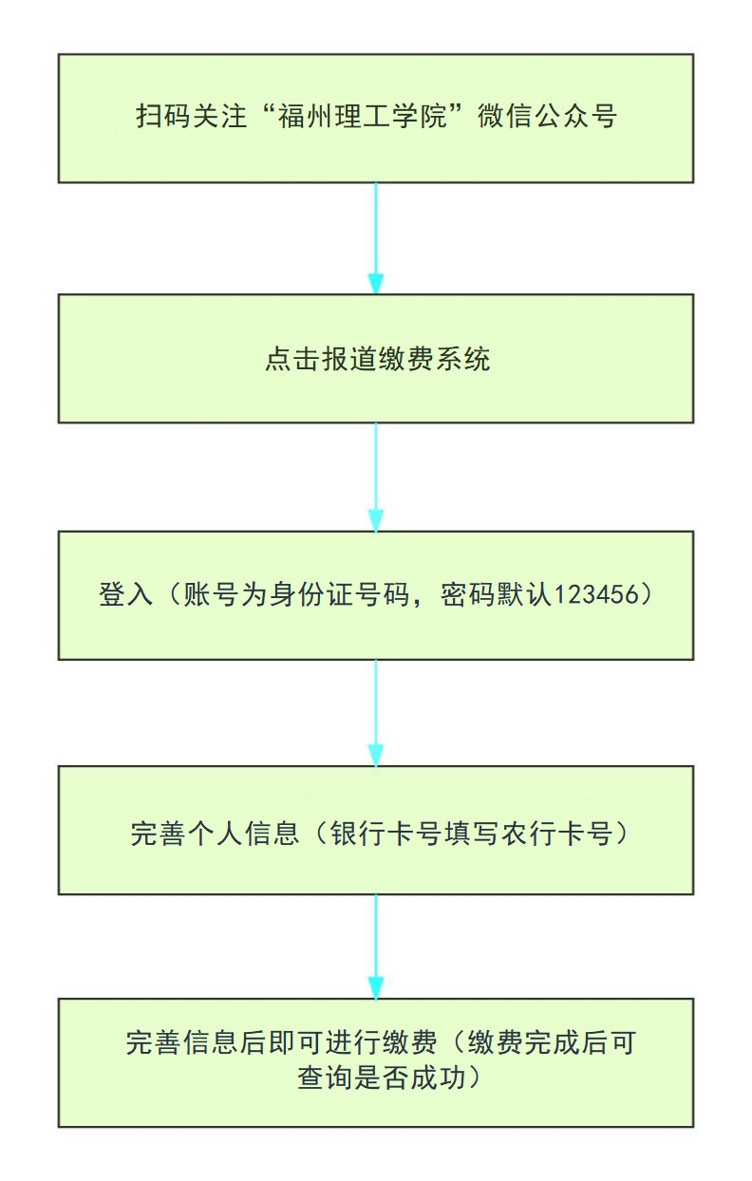

福州理工学院教务处 2022年9月14日印发

